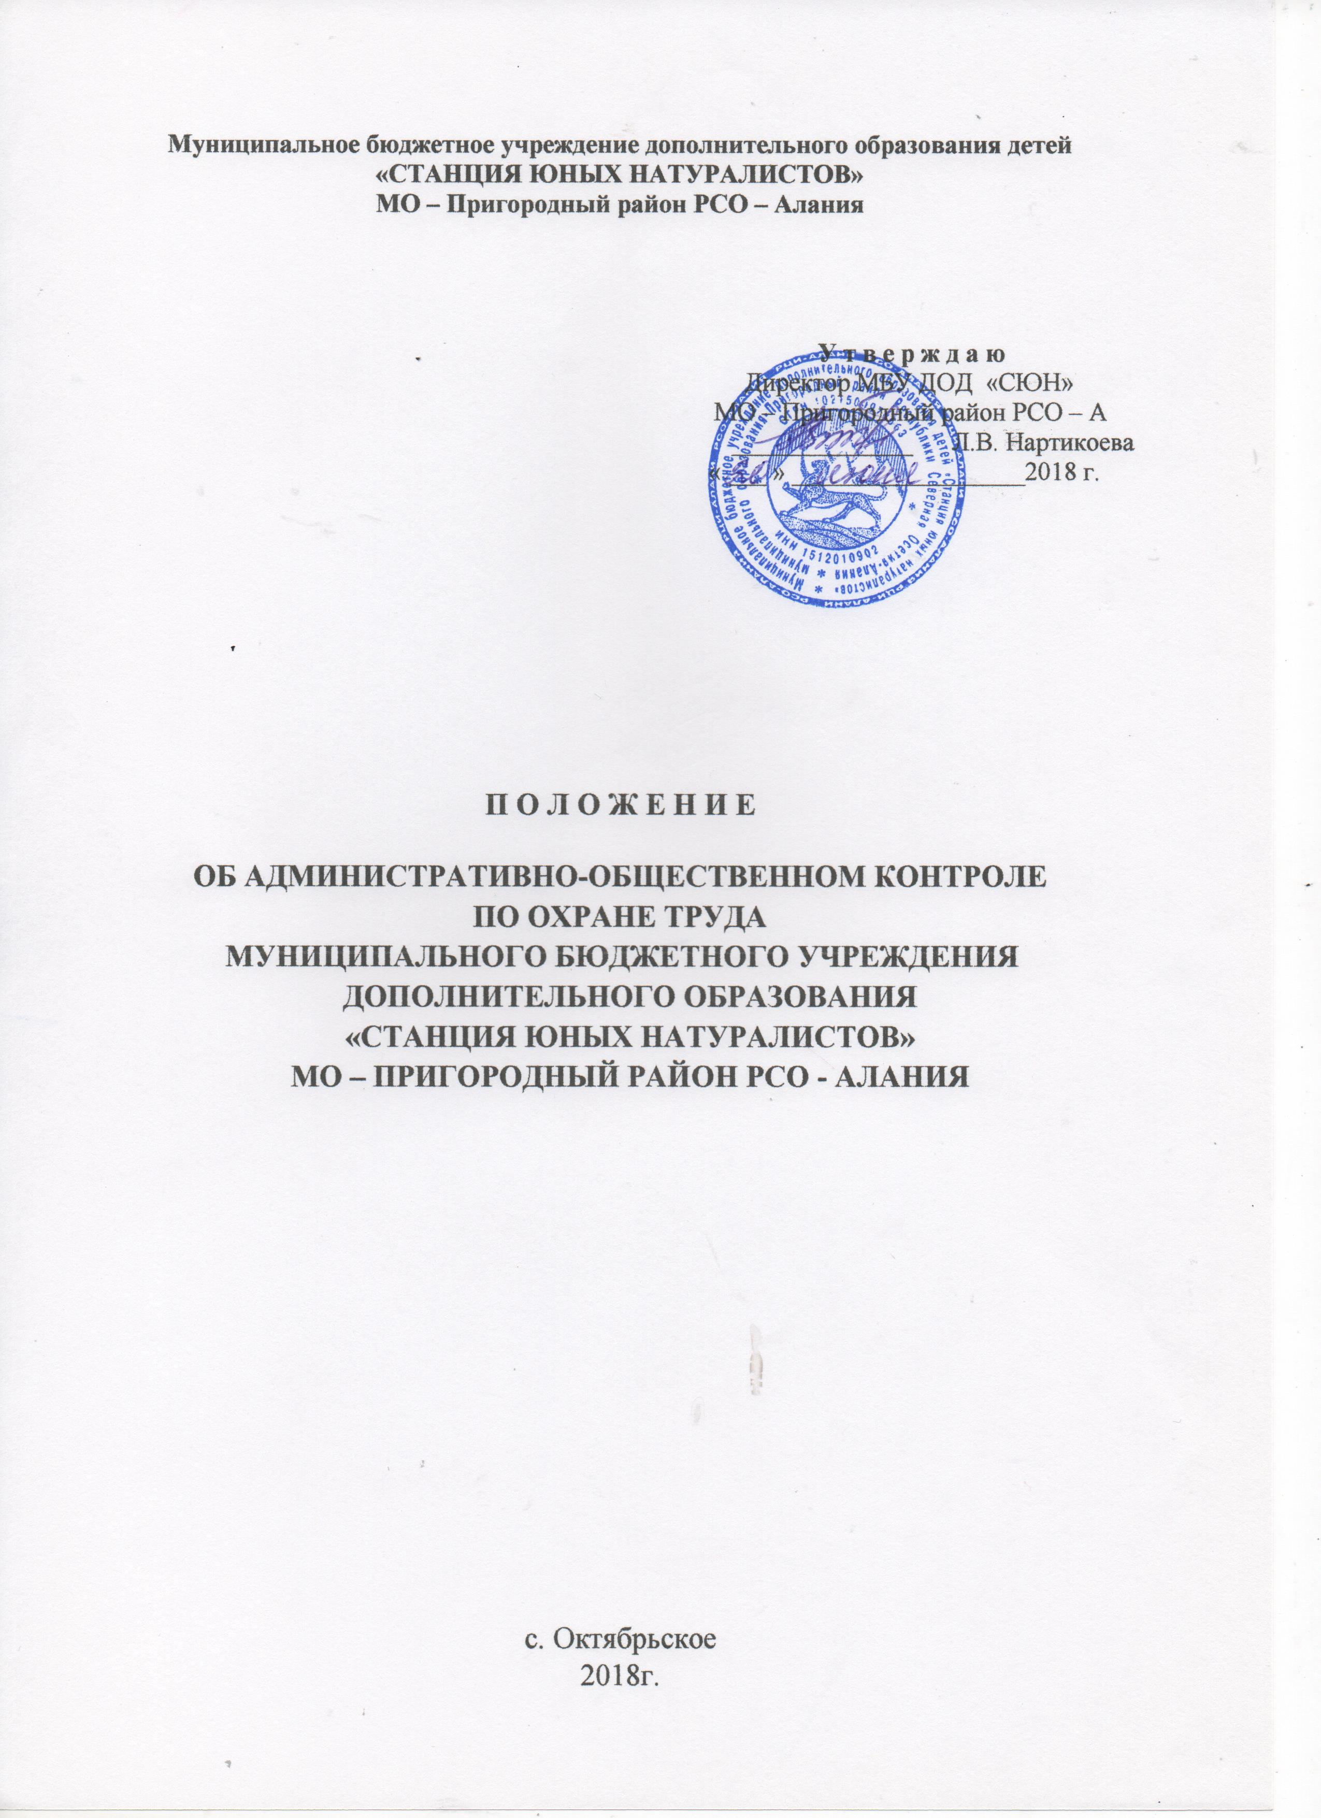

Административно-общественный контроль по охране труда является совместным контролем администрации и выборного профсоюзного органа СЮН за состоянием охраны труда. В целях систематического контроля над соблюдением требований законодательства по охране труда организуется четырехступенчатая система контроля:

I ступень. Осуществляют преподаватели, заместители директора по УВР, преподаватели, которые ежедневно до начала работы (учебных занятий) проверяют рабочие места, исправность спортивного инвентаря и оборудования. При обнаружении отклонений от правил и норм охраны труда, производственной санитарии, пожарной безопасности, электробезопасности, недостатки, которые могут быть устранены сразу, устраняются немедленно, остальные записываются в журнал административно-общественного контроля .

II ступень. Осуществляют заместители директора СЮН, члены паритетной комиссии администрации и коллектива СЮН, которые один раз в квартал проводят проверку состояния охраны труда, пожарной безопасности, электробезопасности и производственной санитарии во всех помещениях СЮН, принимают меры по устранению выявленных недостатков. Недостатки, устранение которых требует определенного времени затрат, записывают в журнал административно-общественного контроля с указанием сроков выполнения, исполнителей и сообщают директору СЮН.

III ступень. Осуществляют директор СЮН совместно с председателем выборного профсоюзного органа, которые один раз в полугодие изучают материалы второй ступени административно-общественного контроля, на основании результатов анализа производят проверку состояния охраны труда, заслушивают на совместных заседаниях администрации и выбранного профсоюзного органа ответственных лиц за выполнение соглашения по охране труда, планов, приказов, предписаний, проводят анализ происшествий несчастных случаев. На основании проверки и осуждения вопросов о состоянии труда издается приказ директора СЮН.

IV ступень. Осуществляет комиссия по приемке образовательных учреждений к новому учебному году и вышестоящие органы.

